№．14
発行：社会福祉法人くわの福祉会
特別養護老人ホームおおつき内

福島県は原発問題発生から半径数十キロ圏内の住民に避難指示を出していました。しかし、報道では放射能の値はすぐには人的影響のない数値で横ばい傾向に見られています（郡山市も同じく）。その最中大事なものを取りに帰る方、自分の住んでいた地域がどうなっているのか知りたい方などが、通行止めをくぐり抜けて避難指定地域に出入りしている様子です。あれから１ヶ月近くが経ちます。「家に帰りたい」という思いはそう簡単には消せないものです。

- ペットがつなぐ絆がある ～きくざきペットクリニックの活動～
◆郡山市大槻町にあるきくざきペットクリニックは、特養おおつきのアニマルセラピー犬（モモとタロウ）の獣医師としてお世話になっています。とある新聞にも掲載されていた「ペットの避難」報道でも自衛隊が一匹の犬を救出する映像が流れていましたが、菊崎先生は県内でも先陣を切ってペット救出に飛び出していました。
「今回の震災では飼い主は一時避難だと思っていました。けれども避難者は自分が逃げるのに必死で、しかもこんなに長期的に生活に影響が出るとは考えていなかった人が多かったようです。そしてペットを置き去りにして来てしまった現状があります。」と震災当時の飼い主の気持ちを話してくれました。まず菊崎先生は富岡町にある、仲間のペットクリニックに入りました。震災から１週間が経っていましたが、飼い主を探したり懸命にペットたちを助けようと必死な毎日でした。「ペットは飼い主と離れてはいけないと思います。ペットを連れて避難した人たちを見ると皆明るく元気です。ある人は“ペットなんて構っていられない„と言いましたが、怒鳴りつけてやりました。ペットがいることは、結局はその人(飼い主)も助けることになると思うのです。とにかくペットの力はすごいんですから。」
菊崎先生は自分のクリニックに最大６匹のペットを保護していました。市内での活動ではビッグパレットふくしまにペットを連れて避難してきた人たちのために、駐輪場にシェルターを作って保護させました。「県の職員は建物の中には入れちゃダメって言う。仕方なくペットを車の中で過ごさせていたが、避難者(飼い主)にまず言ったのは暖を取ってあげること。ペットに寂しい思いをさせちゃいけない。人もペットも一緒だということ。」と暖をとる方法も指導し、ペットを家族の一員と見る対応を伝え回りました。おかげで現在も１８匹のペットが避難者とともに過ごすことができています。
震災から約ひと月が経ちます。菊崎先生は県獣医師会の理事として、獣医師会の中央組織にかけ合ったり、県内支部の動向にも目を配り、ペットのための支援物資の調達を買ってでたり県獣医師会と支部との中継役を担っています。「県内(特に県中・県南)の獣医は、どこもまだ通常診療には及びません。支部が集まり支援センターを立ち上げましたから、一匹でも多くのペットを救うために働いていますよ。」と、獣医師会一丸となって前進した活動を続けています。
「何かを守ることや生きる道を探すことから逃げちゃいけない。そういう意味では人もペットも同じでしょ？。私ができる限りのことをここに残って続けていきます。」と菊崎先生は強い決意を言葉にしました。頑張ろう！だけじゃない。みんな頑張っている中での獣医らの行動に深く感銘を受けます。
菊崎獣医ご夫婦とスタッフ３名で働いています。
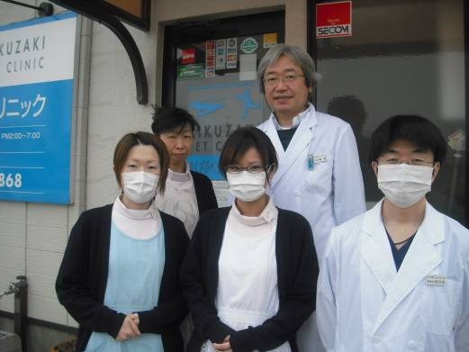
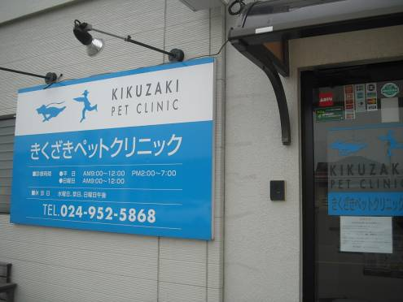

現在１匹の犬と２匹の猫を保護しています。
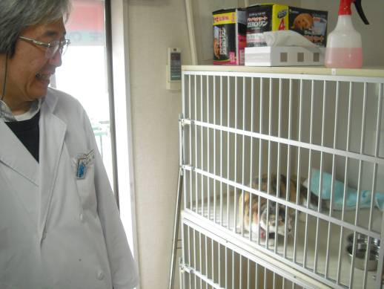
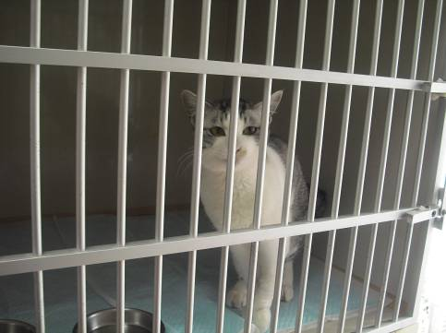

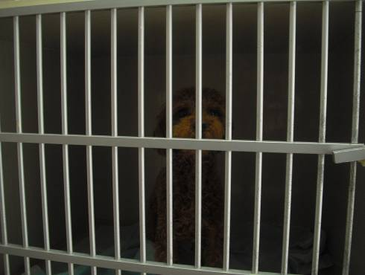

３月２０日～保護されている猫です。それまでよく生き延びていてくれました。感動です。
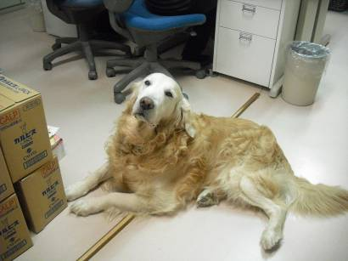

お世話になっている施設犬のタロウです。

- 今後の動きについて
◆郡山医療生協で行われるメンタルヘルス相談会が特養おおつきでも行なわれることとなりました。
日時は４月１１日(月)１０時３０分～を予定しております。
特に震災後の自分の心の体調や対人関係などが気にかかる職員はご自由にご参加ください。（問い合わせは菊谷施設長、または多勢事務局長まで）
◆郡山医療生協では被災された中で被害が見られる職員対象に、無料法律相談会を行ないます。日程は４月１４日です。（時間等の問い合わせは菊谷施設長、または多勢事務局長まで）

●お知らせ●
①インフルエンザの流行が続いております。外からの感染を防ぐためにも出入りする職員の皆さん、一人一人意識を持って行動して下さい。施設でのハイポ対応を3月末⇒次回感染対策委員会の日程まで延長することとしました。ご協力よろしくお願いします。
- 職員の皆さんが加入している各共済への災害見舞金等の請求については、書類が各種届いておりますので、後日各職場へ配布していきます。
- 毎日発行してきました「ひとりのためニュース」ですが、今後は不定期に発行を行なっていきます。震災後職員とともに共有してきた情報が、これからも特養おおつきの団結力を支えていけたらと願う次第です。
発行：福島県郡山市大槻町西勝ノ木５-１
０２４－９６２－３９３９
施設長 菊谷 朗
今後ともよろしくお願いします。

